**MATLAB与Python矩阵分解的速度对比**

实验环境

Windows7 Inter® Core™ i7-4790K CPU @ 4.00GHz 八核

Python3的Numpy库

MATLAB

实验数据

随机生成的对称矩阵

矩阵规模：10000*10000

矩阵数据：双精度浮点数

实验结果：

|  |  |  |
| --- | --- | --- |
| 实验环境 | 分解方式 | 消耗时间/s |
| MATLAB | QR | 270.395395 |
| MATLAB | SVD | 737.434478 |
| Python | QR | 30.2301073 |
| Python | SVD | 339.441996 |

代码

Python代码如下

|  |
| --- |
| import numpy as np from numpy.linalg import svd, qr from numpy.linalg import  import time   A = np.random.rand(10000**2).reshape(10000, 10000)  A = np.triu(A) A += A.T - np.diag(A.diagonal())  start = time.time() x = qr(A.copy()) end = time.time() qr_time = end - start print(qr_time)  start = time.time() x = svd(A.copy()) end = time.time() svd_time = end - start print(svd_time) |

MATLAB代码如下

|  |
| --- |
| >> A = rand(10000,10000);X = triu(A, 0) + triu(A', -1);tic;[B C D]= qr(X);toc;  时间已过 270.395395 秒。  >> A = rand(10000,10000);X = triu(A, 0) + triu(A', -1);tic;[U S V]= svd(X, 0);toc;  时间已过 737.434478 秒。 |

实验环境的搭建（Python）

1. 到官网下载对应系统环境的安装包， [下载地址](https://www.anaconda.com/download/)
2. 下载完成后，双击打开安装包，按照如下图的步骤，进行安装
3. 点击Next

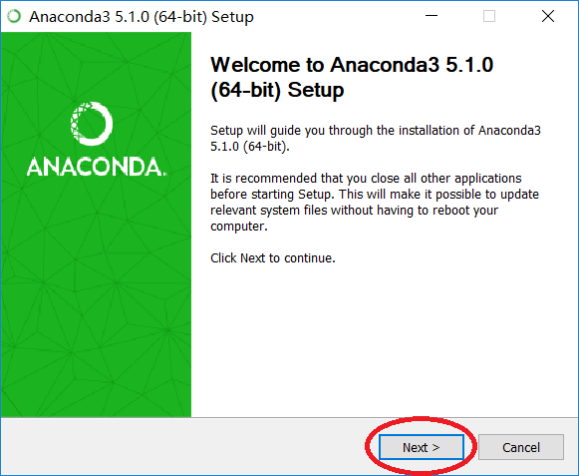

1. 点击I Agree

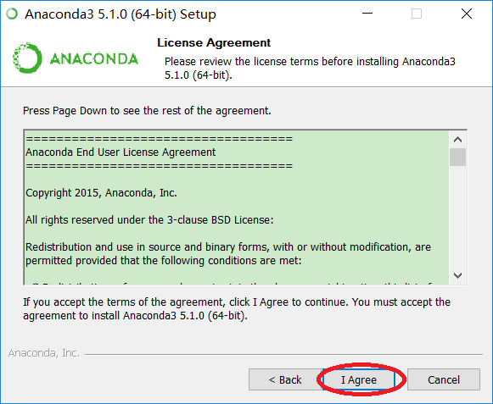

1. 点击Next

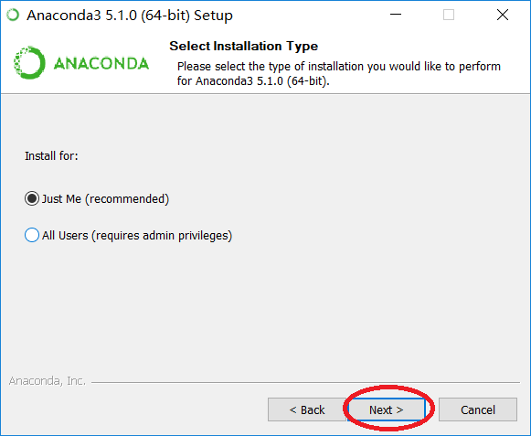

1. 更改路径，点击Next

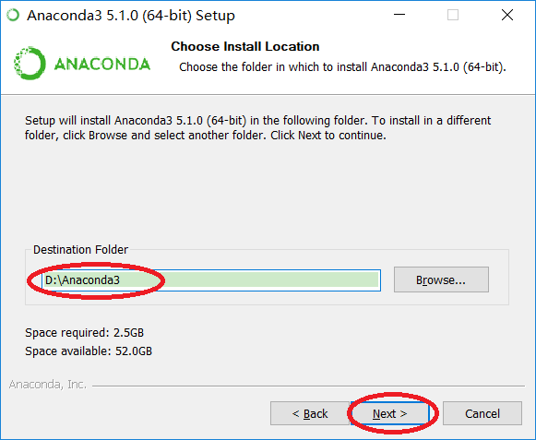

1. 勾选当前python版本为默认版本，点击Install

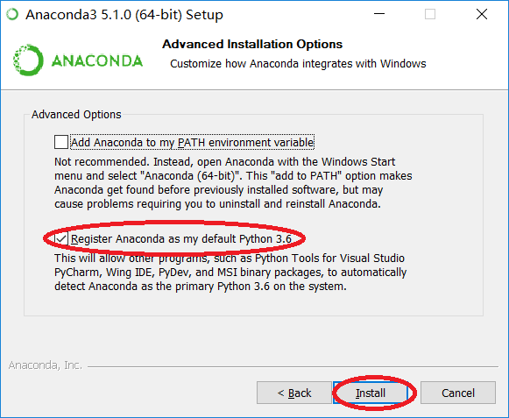

1. 等待安装完成之后，Python实验环境就搭建完成了